深泽县食品安全“三小”红黑榜
黑榜
经营场所：深泽县培文小吃部
地址:深泽县留村乡
上榜理由:
1.未按照食品储存条件储存食品。
2.经营场所卫生环境脏乱差、厨房物品摆放混乱

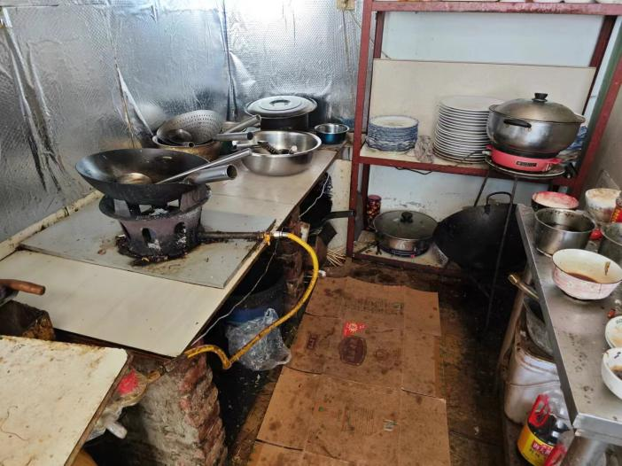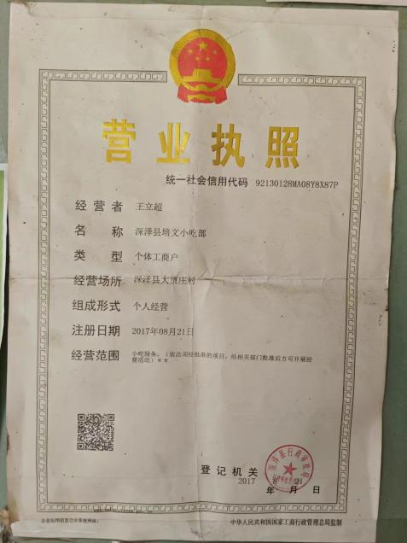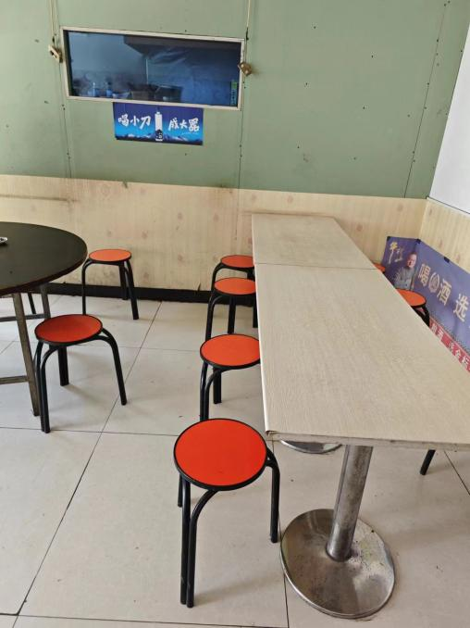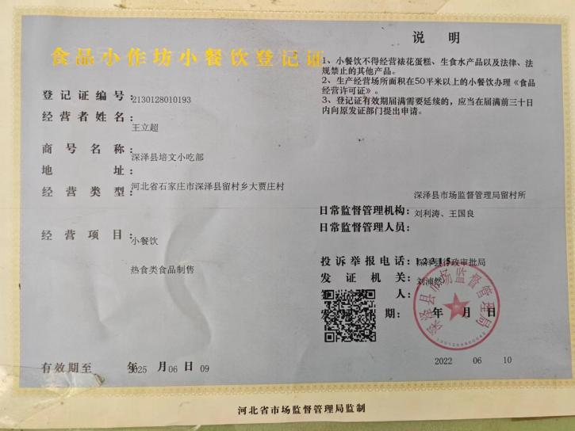
经营场所：深泽县泽良餐饮店
地址：白庄乡大直要村建设路43号
上榜理由：
未按照食品储存条件储存食品；
经营场所卫生环境脏乱差、厨房物品摆放混乱。
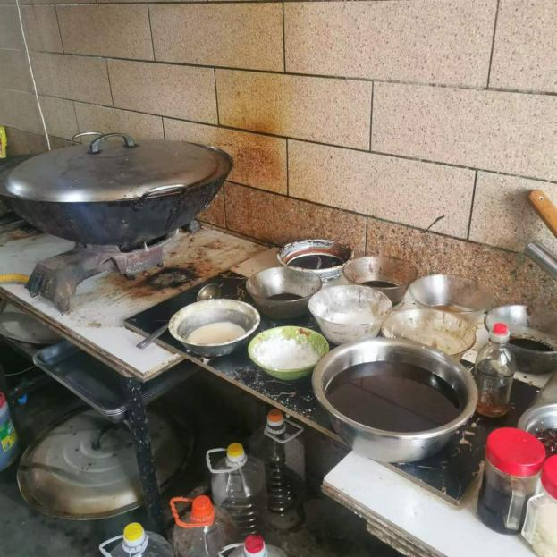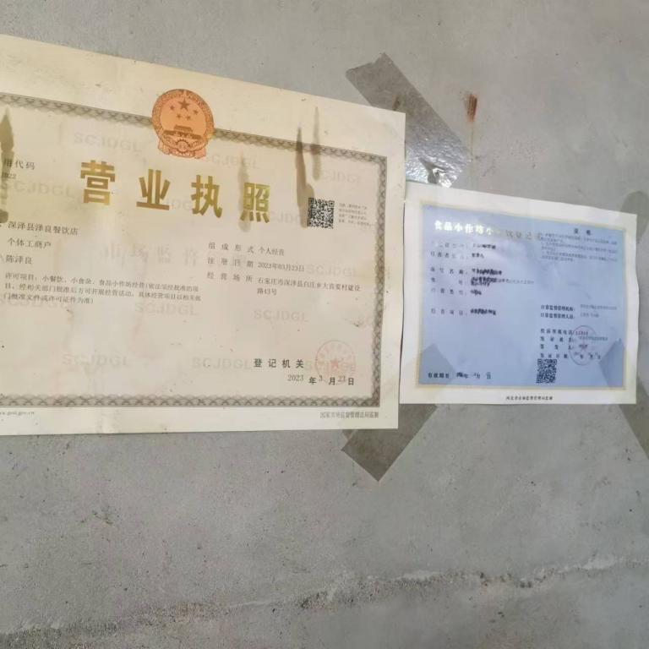

单位名称：深泽县高会秋小吃店
地址：深泽县深泽镇东苑路64号
负责人：高会秋
公示黑榜原因：加工环境污秽不洁
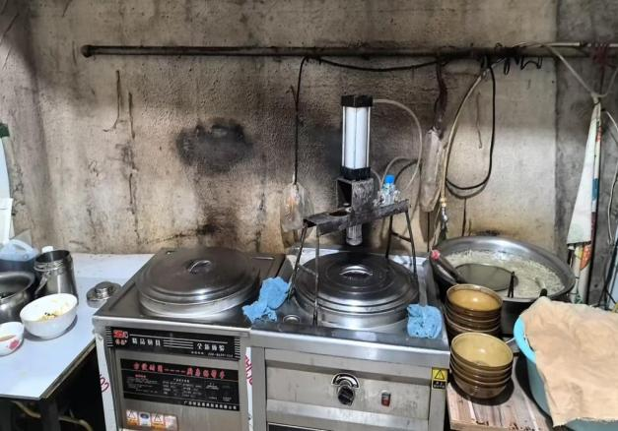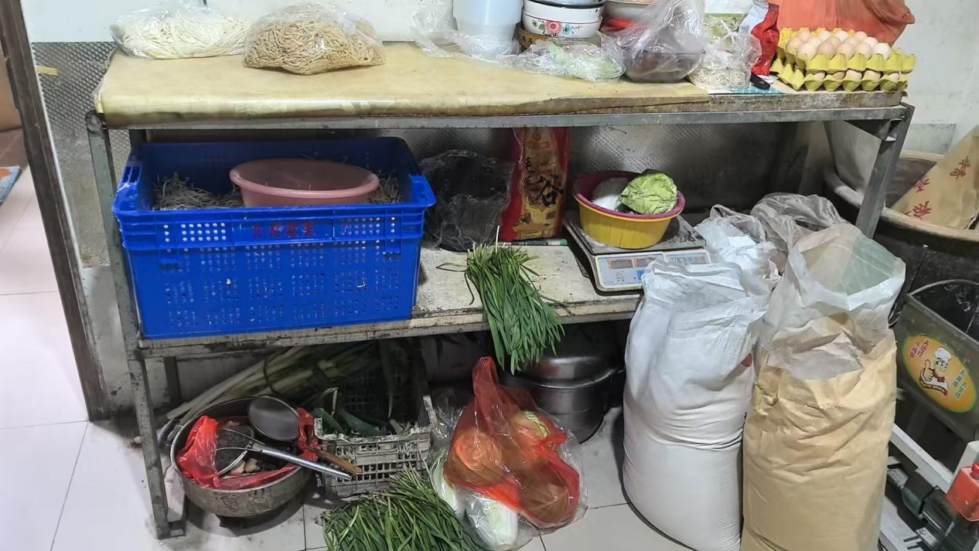
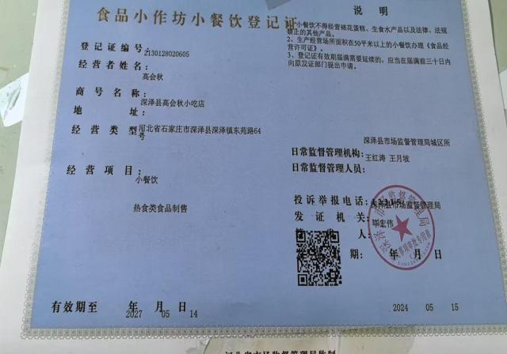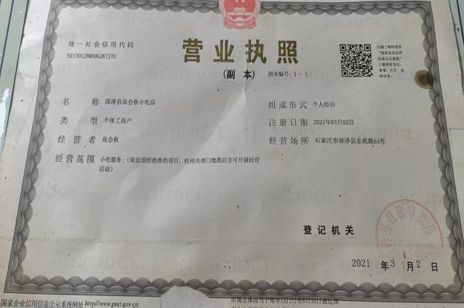

经营者名称：深泽县依诺小吃店
经营地址：石家庄市深泽县大桥头镇东小封村中街五巷13号
上榜理由：经营场所卫生环境脏乱差、厨房物品摆放混乱。
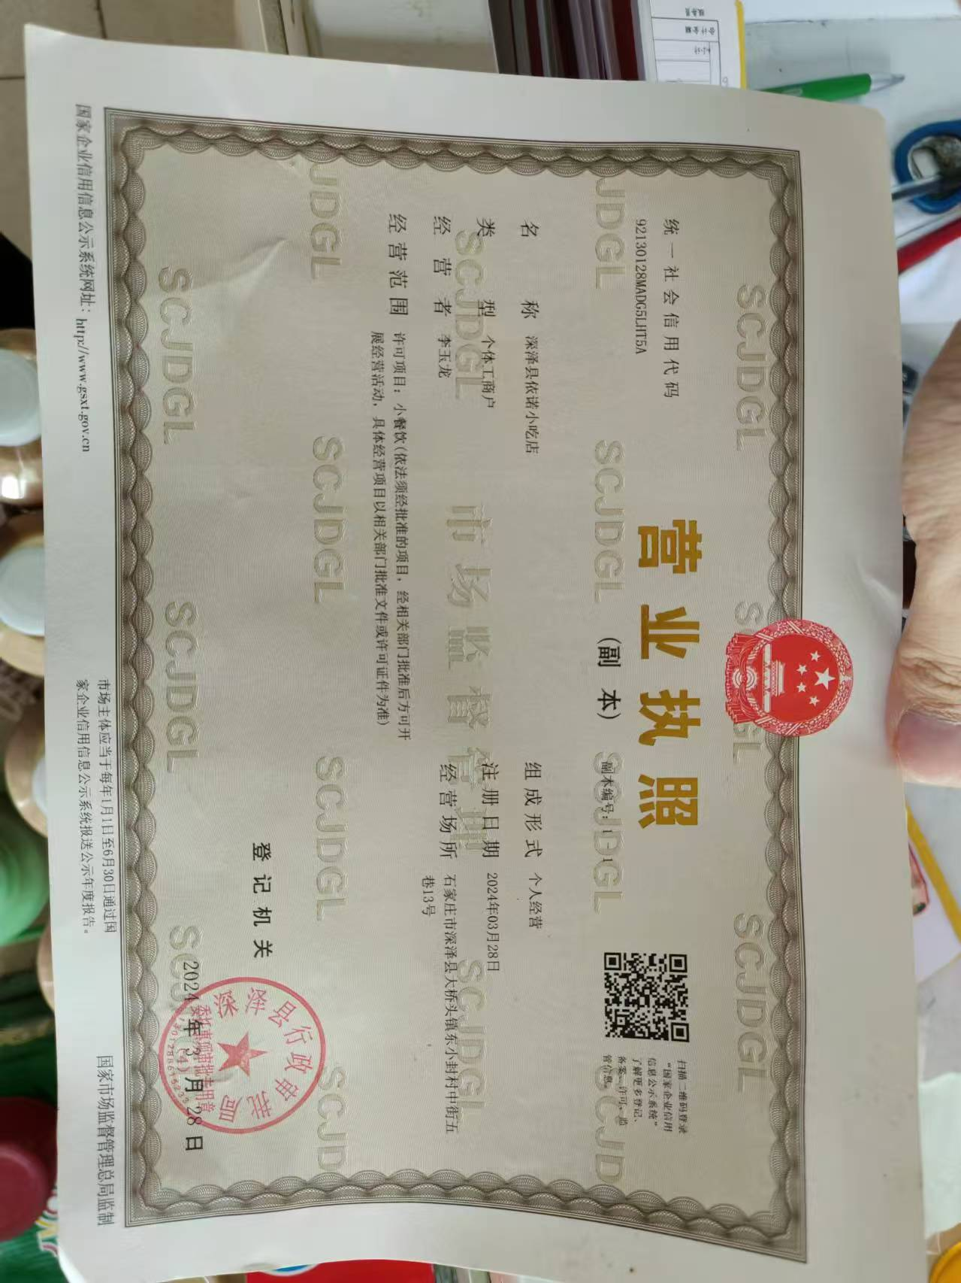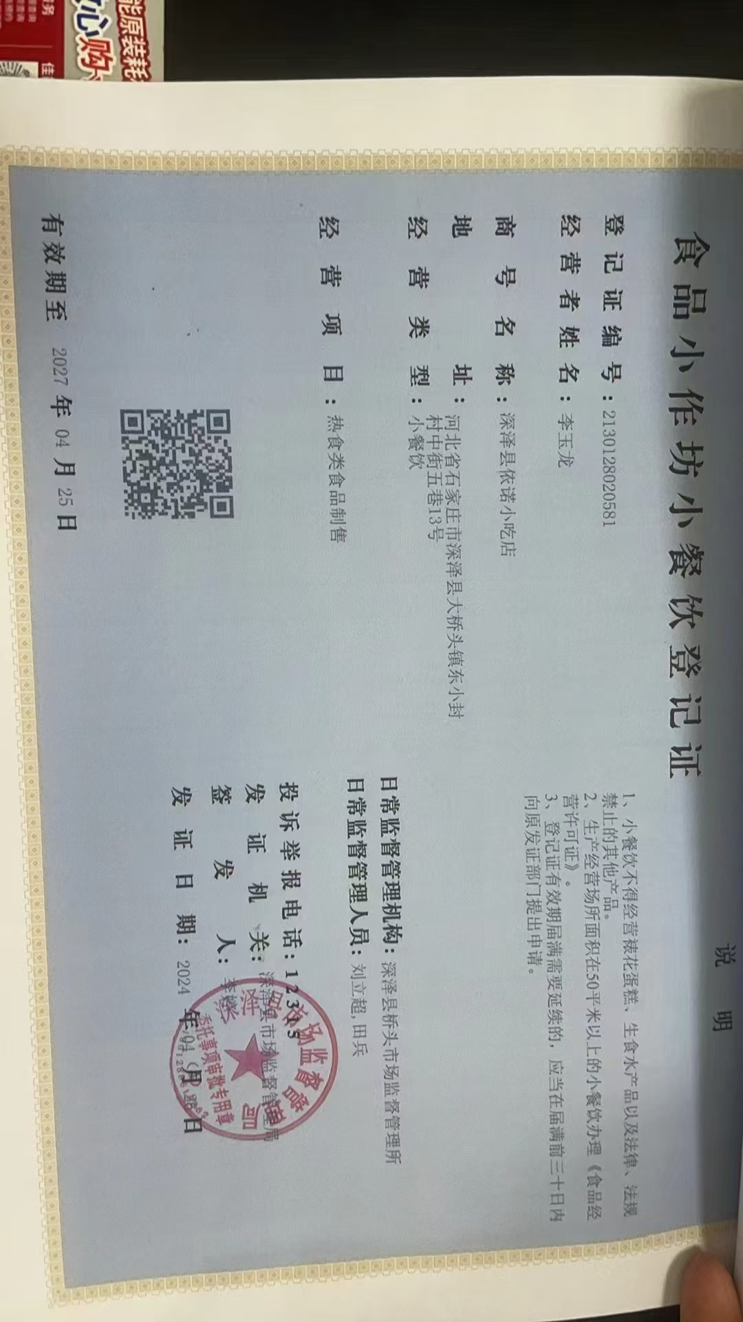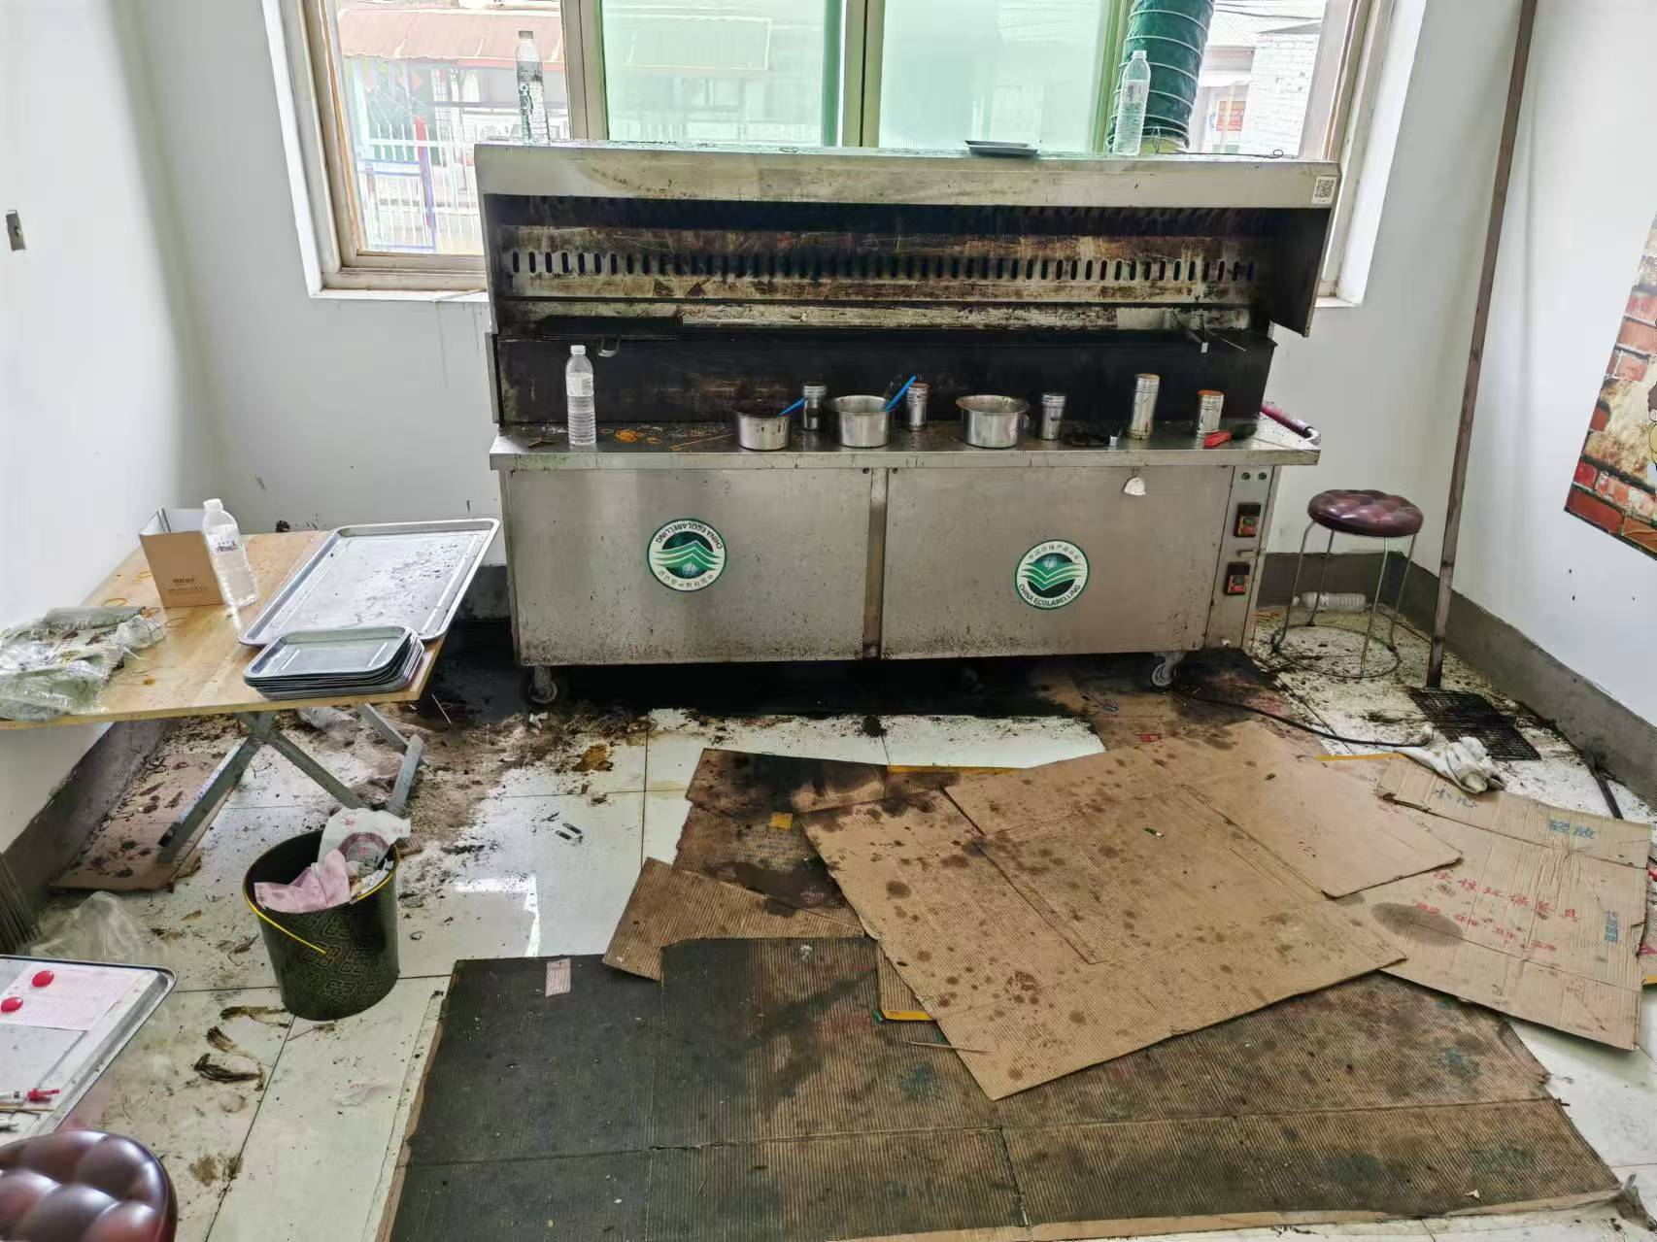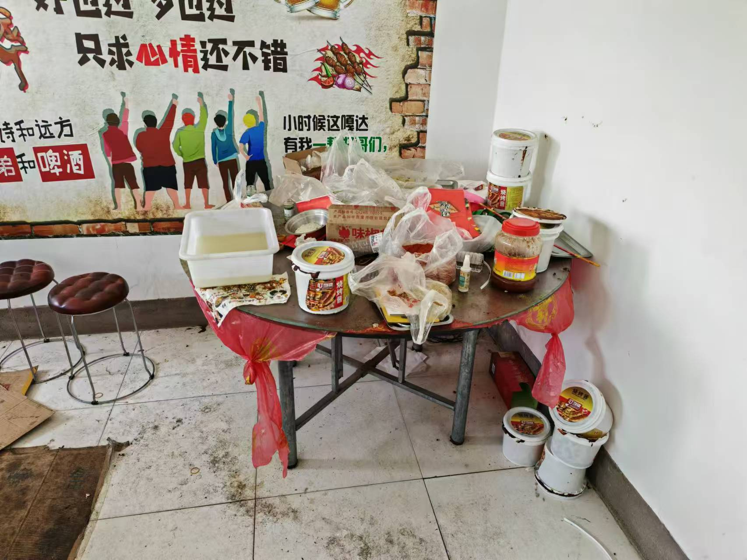

单位名称：深泽县记恩小吃店
地址：石家庄市深泽县铁杆镇铁杆村工农西路15号第一门市
经营者：杨记恩
公示黑榜原因：加工环节污秽不洁
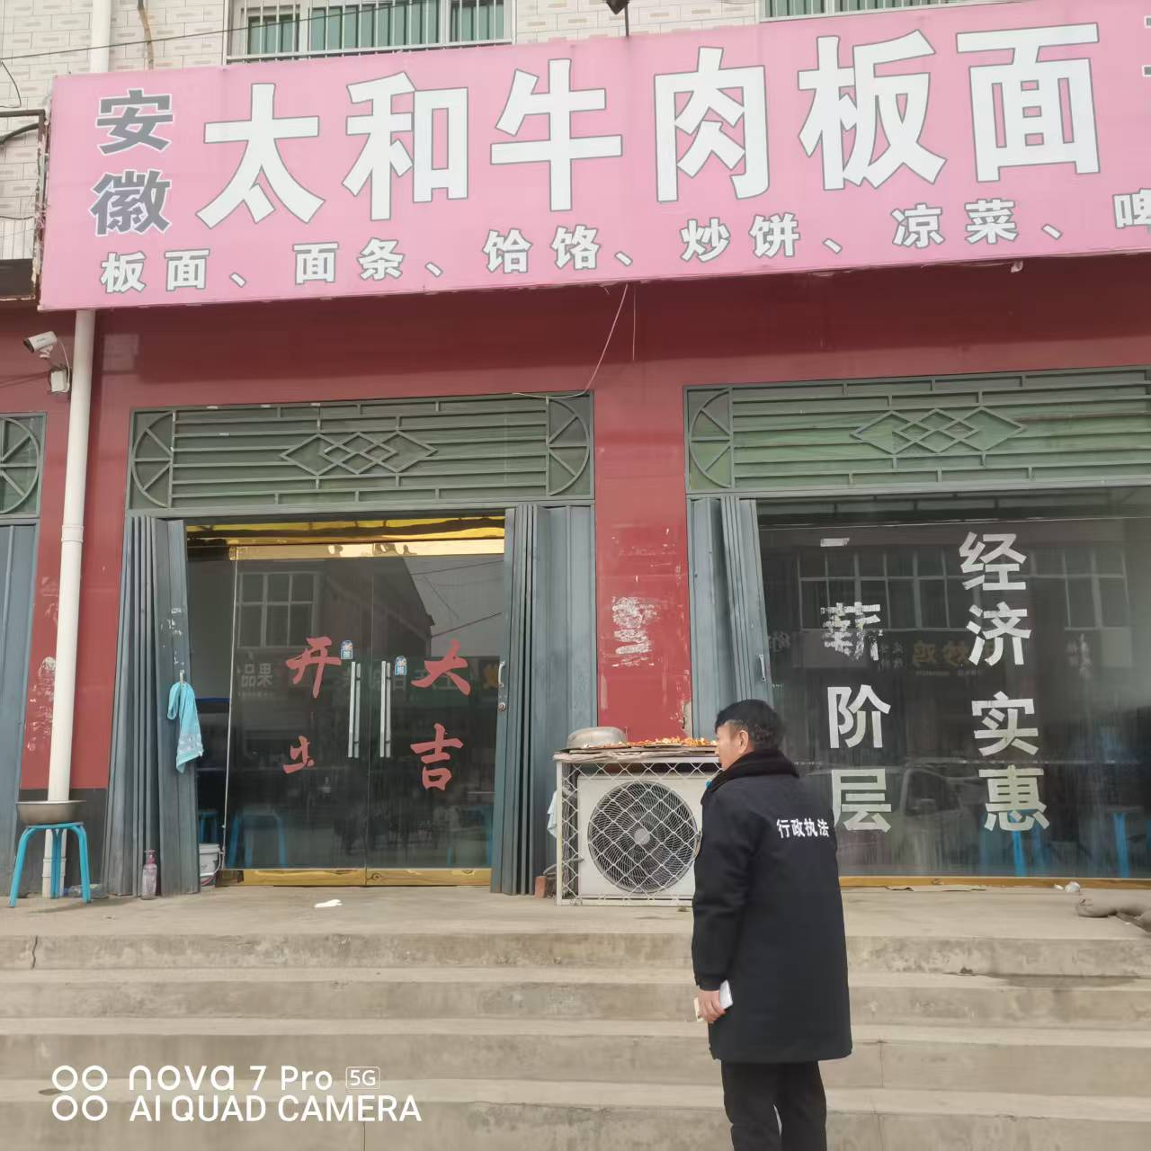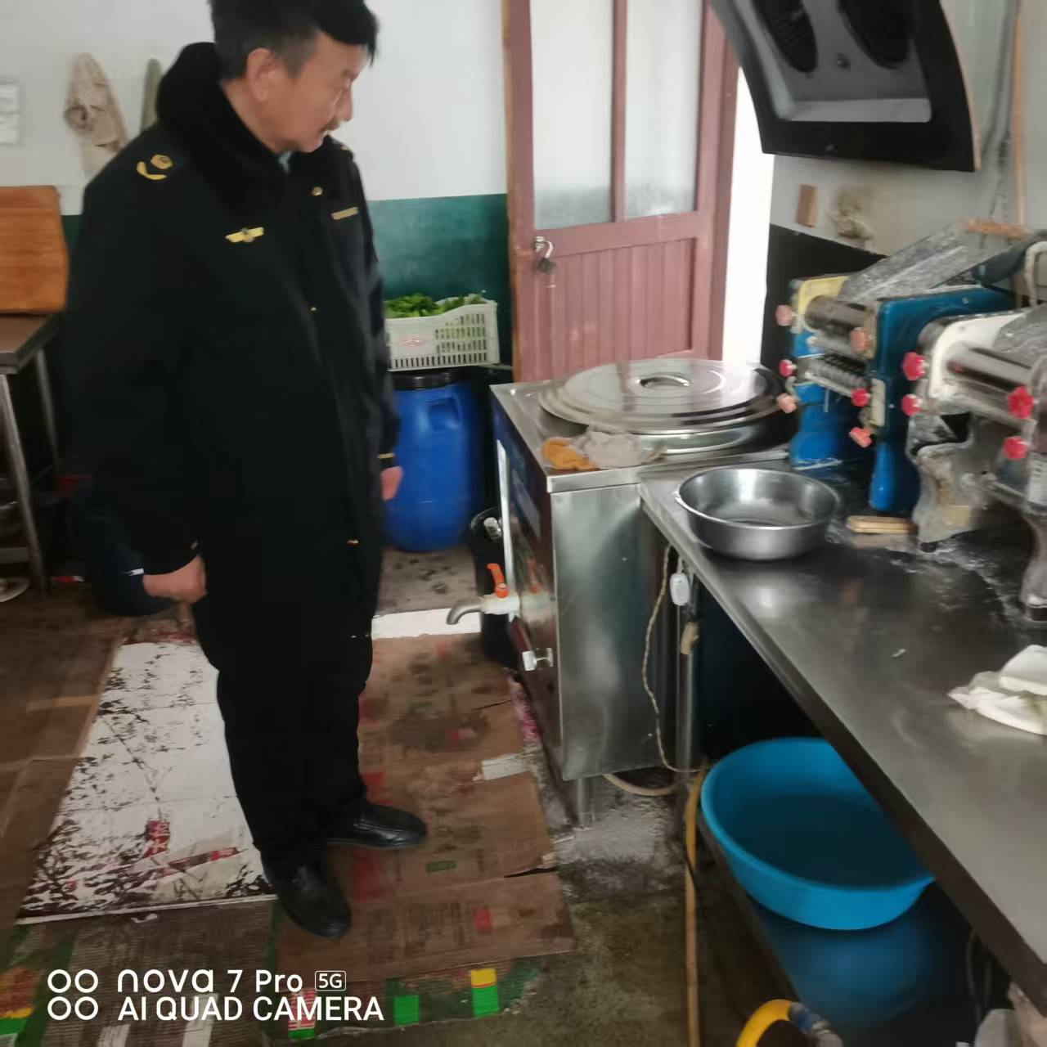

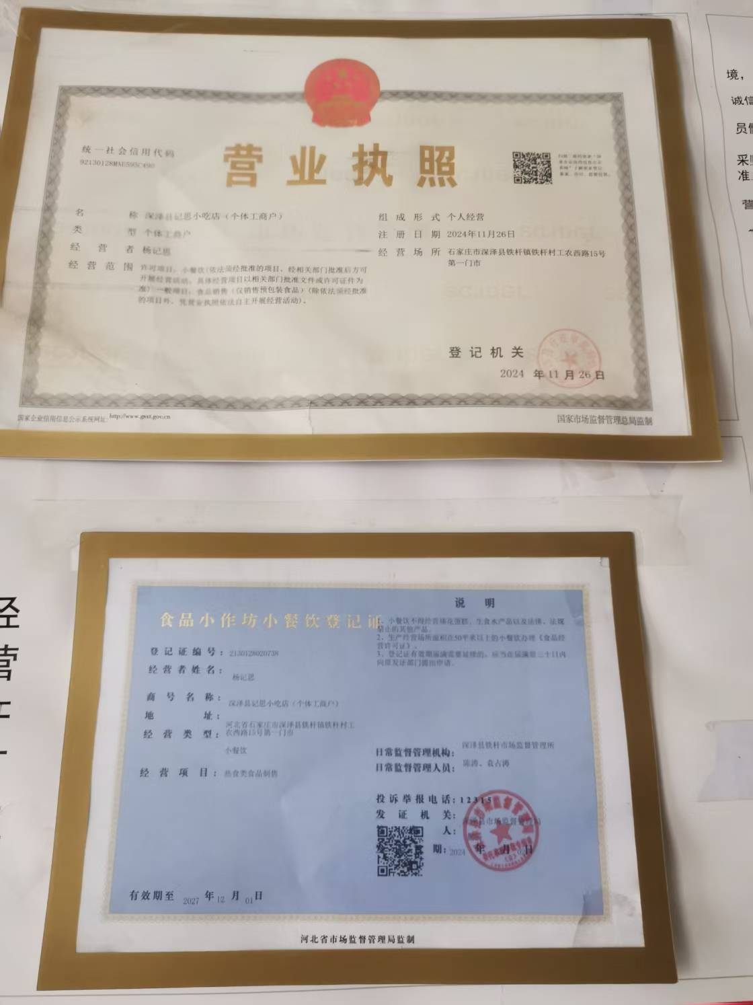

经营者名称：深泽县成群烧饼小吃店
经营地址：深泽县赵八镇西大陈村正饶路293号
上榜理由：经营场所卫生环境脏乱差、厨房物品摆放混乱。
